PROJETO DE LEI LEGISLATIVO Nº 02/2016

Denomina Via Pública ‘Serafin Gobetti’.

Art. 1º. A Estrada de trecho rural sem denominação, na Localidade de Capela Nossa Senhora da Saúde, neste Município de Monte Alegre dos Campos, que tem início próximo ao Cemitério da Localidade Capela Nossa Senhora da Saúde, encruzilhada a direita, com final na propriedade da Senhora Jurema Gobetti Indicatti, filha do falecido homenageado Serafin Gobetti, passa a denominar-se “ESTRADA SERAFIN GOBETTI”.

Art. 2º. Esta Lei entra em vigor na data de sua publicação, revogadas ás disposições em contrário.

Câmara dos Vereadores de Monte Alegre dos Campos, 20 de Abril de 2016.

Marcos Roberto Minuzzo
Vereador – Partido Trabalhista Brasileiro

Valdemir Boeira dos Santos
Presidente

HISTÓRICO E BIOGRAFIA DE SERAFIN GOBETTI

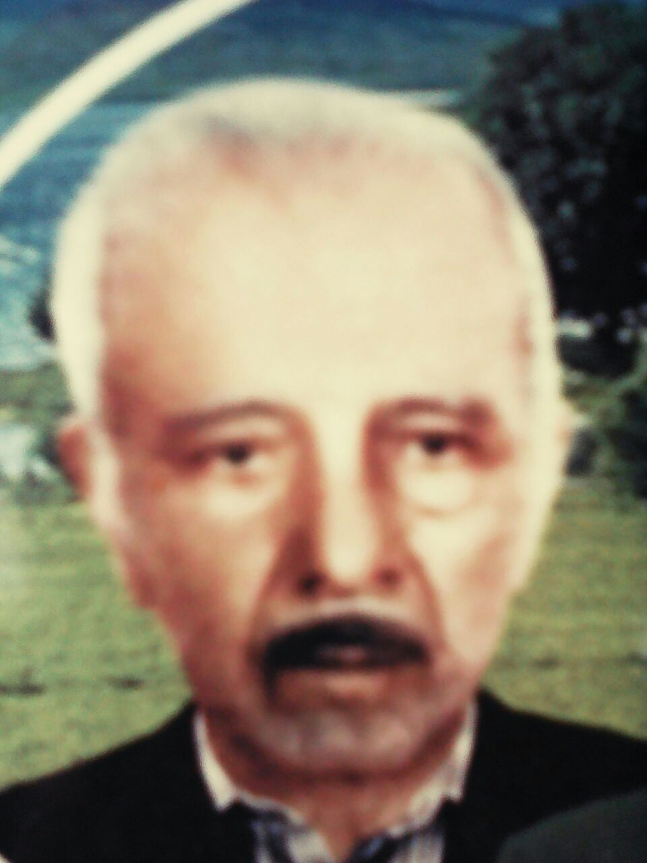

Serafin Gobetti, é nascido em 10/11/1920 e falecido em 12/11/1986, era filho de Pedro Gobetti e Marieta Gotim, tendo sido casado com Isolina Zardo, com quem teve 12 (doze) filhos, casamento que durou 42 anos.

Morou na Localidade da Capela São Francisco de Assis por mais ou menos 30 (trinta) anos, onde criou a sua família, e os seus filhos.

Em seguida mudou-se para a Localidade da Capela Nossa Senhora da Saúde devido a queima de sua casa em Capela São Francisco de Assis. Atualmente 5 (cinco) dos seus filhos ainda residem na Capela São Francisco de Assis e os outros 7 (sete) residem na Capela Nossa Senhora da Saúde.

Seus filhos são: Jurema, Utilia, Noeli, Cecilia, Ozilia, Darci, Maria, Soli, Doraci, Elizabete, Joraires e Juraci (in memorian).

Sempre trabalhou muito para aquela comunidade da Capela da Saúde, principalmente para o Conselho Comunitário onde era caixa geral das festas. Quando construíram o Salão o Sr. Serafin trabalhou por dois meses ajudando na construção.

Em 1986, quando Serafin estava trabalhando em uma festa de caixa geral, sentiu-se mal e pediu para que outra pessoa ficasse trabalhando em seu lugar, saiu para fora do Salão, onde acharam ele caído, e levado as pressas para o Hospital de Vacaria, voltou sem vida para a Localidade em que tanto ajudou e que residia.

EXPOSIÇÃO DE MOTIVOS

PROJETO DE LEI LEGISLATIVO Nº 02/2016

O presente Projeto de Lei Legislativo Denomina Via Pública ‘Serafin Gobetti’.

O nome sugerido é de Serafin Gobetti, nascido em 10/11/1920 e falecido em 12/11/1986, filho de Pedro Gobetti e Marieta Gotim, tendo sido casado com Isolina Zardo, com quem teve 12 (doze) filhos.

Morou na Localidade da Capela São Francisco de Assis, onde criou a sua família, e anos depois mudou-se para a Localidade da Capela Nossa Senhora da Saúde.

Segundo sua Biografia e Histórico (em anexo), prestou relevantes serviços a comunidade.

Foi uma pessoa que muito ajudou aquela comunidade objeto deste Projeto de Lei Legislativo.

Sua vida, sua honra e suas atividades em prol do Município, e a comunidade a qual residia, o credenciam a homenagem que pretendemos lhe prestar.

Assim, solicitamos aos Nobres Vereadores a aprovação por unanimidade desta propositura.

Câmara dos Vereadores de Monte Alegre dos Campos, 20 de Abril de 2016.

Marcos Roberto Minuzzo
Vereador – Partido Trabalhista Brasileiro

Valdemir Boeira dos Santos
Presidente

